

**Мал шаруашылығы саласын субсидиялау мемлекеттік көрсетілетін қызмет регламенттерін бекіту туралы**

***Күшін жойған***

Батыс Қазақстан облысы әкімдігінің 2014 жылғы 22 сәуірдегі № 74 қаулысы. Батыс Қазақстан облысы Әділет департаментінде 2014 жылғы 30 мамырда № 3551 болып тіркелді. Күші жойылды - Батыс Қазақстан облысы әкімдігінің 2015 жылғы 21 шілдедегі № 180 қаулысымен

      Ескерту. Күші жойылды - Батыс Қазақстан облысы әкімдігінің21.07.2015 № 180 қаулысымен (алғашқы ресми жарияланған күнінен кейін он күнтізбелік күн өткеннен соң қолданысқа енгізіледі).  
      "Қазақстан Республикасындағы жергілікті мемлекеттік басқару және өзін-өзі басқару туралы" 2001 жылғы 23 қаңтардағы, "Мемлекеттік көрсетілетін қызметтер туралы" 2013 жылғы 15 сәуірдегі Қазақстан Республикасының Заңдарына және "Мал шаруашылығы саласындағы мемлекеттік көрсетілетін қызметтер стандарттарын бекіту туралы" Қазақстан Республикасы Үкіметінің 2013 жылғы 31 желтоқсандағы № 1542 қаулысына сәйкес Батыс Қазақстан облысының әкімдігі **ҚАУЛЫ ЕТЕДІ**:  
      1. Қоса беріліп отырған:  
      1) "Мал шаруашылығы өнімдерінің өнімділігі мен сапасын арттыруды субсидиялау" мемлекеттік көрсетілетін қызмет регламенті;  
      2) "Асыл тұқымды мал шаруашылығын дамытуды субсидиялау" мемлекеттік көрсетілетін қызмет регламенті бекітілсін.  
      2. Осы қаулының орындалуын бақылау Батыс Қазақстан облысы әкімінің орынбасары А. К. Өтеғұловқа жүктелсін.  
      3. Осы қаулы алғашқы ресми жарияланған күнінен кейін күнтізбелік он күн өткен соң қолданысқа енгізіледі.

|  |  |
| --- | --- |
| *Облыс әкімі* | *Н. Ноғаев* |

|  |  |
| --- | --- |
|  | 2014 жылғы 22 сәуірдегі № 74 Батыс Қазақстан облысы әкімдігінің қаулысымен бекітілген |

**"Мал шаруашылығы өнімдерінің**  
**өнімділігі мен сапасын арттыруды**  
**субсидиялау" мемлекеттік**  
**көрсетілетін қызмет**  
**регламенті**  
**1. Жалпы ережелер**

      1. "Мал шаруашылығы өнімдерінің өнімділігі мен сапасын арттыруды субсидиялау" мемлекеттік қызметін (бұдан әрі - мемлекеттік қызмет) облыстың, аудандардың, облыстық маңызы бар қаланың жергілікті атқарушы органдары (бұдан әрі – көрсетілетін қызметті беруші) жеке және заңды тұлғаларға (бұдан әрі – көрсетілетін қызметті алушы) көрсетеді.  
      2. Мемлекеттік қызмет көрсету нысаны: қағаз түрінде.  
      3. Көрсетілетін мемлекеттік қызметтің нәтижесі тиесілі бюджеттік субсидияларды әрі қарай көрсетілетін қызметті алушының банктік есепшотына аудару үшін қазынашылықтың аумақтық бөлімшесіне төлем шоттарының тізілімін ұсыну болып табылады.

**2. Мемлекеттік қызмет көрсету**  
**үдерісінде көрсетілетін қызметті**  
**берушінің құрылымдық бөлімшелерінің**  
**(қызметкерлерінің) іс-қимыл**  
**тәртібін сипаттау**

      4. Мемлекеттік қызмет көрсету рәсімдерінің (іс-қимылдардың) басталуына негіз болып:  
      Қазақстан Республикасы Үкіметінің 2013 жылғы 31 желтоқсандағы № 1542 "Мал шаруашылығында мемлекеттік қызмет стандарттарын бекіту туралы" қаулысымен бекітілген "Мал шаруашылығы өнімдерінің өнімділігі және сапасын арттыруды субсидиялау" мемлекеттік қызмет стандартының (бұдан әрі – стандарт) 1, 2-қосымшаларына сәйкес үлгідегі өтінім;  
      стандарттың 9-тармағына сәйкес құжаттар тізбесін қабылдау болып табылады.  
      5. Мемлекеттік қызмет көрсету үдерісінің құрамына кіретін әрбір рәсімнің (іс-қимылдың) мазмұны, оның орындалу ұзақтығы:  
      1) Бөлімнің көрсетілетін қызметті берушінің жауапты орындаушысы:  
      көрсетілетін қызметті алушыдан құжаттардың толық пакетімен бірге өтінімдерді қабылдайды және өтінімдерді тіркеу журналына тіркейді;  
      нәтижесі – өтінімнің қабылданғаны туралы талон беру;  
      өтінімдерді қабылдап алғаннан кейін көрсетілетін қызметті алушының құжаттар пакетін өлшемдер мен талаптарға сәйкестігін тексереді;  
      көрсетілетін қызметті алушының белгілі деңгейге сәйкестігі анықталғаннан кейін аудандар мен Орал қаласы бойынша жиынтық актілер дайындайды және оны әкімдер бекітеді;  
      нәтижесі – аудандар мен Орал қаласының әкімдері бекіткен жиынтық актілер;  
      аудандар мен Орал қаласы бойынша бекітілген жиынтық актілерді басқармаға ұсынады.  
      2) Басқарманың көрсетілетін қызметті берушінің жауапты орындаушысы:  
      бөлімдерден жиынтық актілерді қабылдайды, жиынтық актілерді тіркеу журналына тіркейді және көрсетілетін қызметті алушылардың өлшемдер мен талаптарға сәйкестігі бойынша жиынтық актілерді қарайды;  
      нәтижесі – жиынтық актілерді тіркеу журналына тіркейді;  
      сәйкестігін анықтағаннан кейін аудандармен Орал қаласы бойынша жиынтық актілерді мал шаруашылығын субсидиялау мәселелері жөніндегі комиссияның (бұдан әрі – комиссия) қарауына жібереді.  
      3) Комиссия аудан мен Орал қаласы бойынша жиынтық актілерді қарайды, облыс бойынша жиынтық актіні жасайды және оны комиссия төрағасына бекітуге жібереді.  
      4) Комиссия төрағасы облыс бойынша жиынтық актіні бекітеді.  
      5) Басқарма қазынашылықтың аумақтық бөлімшесіне есеп шоттарының тізілімін ұсынады.

**3. Мемлекеттік қызмет көрсету**  
**үдерісінде көрсетілетін қызмет**  
**берушінің құрылымдық бөлімшелерінің**  
**(қызметкерлерінің) өзара іс-қимыл**  
**тәртібін сипаттау**

      6. Мемлекеттік қызмет көрсету үдерісіне қатысатын көрсетілетін қызметті берушінің құрылымдық бөлімшелер (қызметкерлер) тізбесі:  
      Бөлімнің көрсетілетін қызметті берушінің жауапты орындаушысы;  
      Басқарманың көрсетілетін қызметті берушінің жауапты орындаушысы;  
      Комиссия;  
      Комиссия төрағасы;  
      Қазынашылықтың аумақтық бөлімшесі.  
      7. Құрылымдық бөлімшелер (қызметкерлер) арасында рәсімдердің (іс-қимылдың) кезектілігін сипаттау және әрбір рәсімнің (іс-қимылдың) орындалу ұзақтығын көрсету:  
      1) Бөлімнің көрсетілетін қызметті берушінің жауапты орындаушысы:  
      көрсетілетін қызметті алушыдан құжаттардың толық пакетімен бірге өтінімдерді қабылдайды және өтінімдерді тіркеу журналына тіркейді (15 минут);  
      нәтижесі – өтінімнің қабылданғаны туралы талон беру;  
      өтінімдерді қабылдап алғаннан кейін құжаттар пакетін және көрсетілетін қызметті алушының өлшемдер мен талаптарға сәйкестігін тексереді (5 жұмыс күні);  
      көрсетілетін қызметті алушының белгілі деңгейге сәйкестігі анықталғаннан кейін аудандар мен Орал қаласы бойынша жиынтық актілер дайындайды (3 жұмыс күні);  
      бекітілген жиынтық актілерді басқармаға ұсынады (3 жұмыс күні).  
      2) Басқарманың көрсетілетін қызметті берушінің жауапты орындаушысы:  
      бөлімнен аудандар мен Орал қаласы бойынша жиынтық актілерді қабылдайды, жиынтық актілерді тіркеу журналына тіркейді және көрсетілетін қызметті алушының өлшемдер мен талаптарға сәйкестігі бойынша жиынтық актілерді қарайды (3 жұмыс күні);  
      сәйкестігін анықтағаннан кейін аудандар мен Орал қаласы бойынша жиынтық актілерді комиссияның қарауына жібереді (3 жұмыс күні).  
      3) Комиссия аудан мен Орал қаласы бойынша жиынтық актілерді қарайды және облыс бойынша жиынтық актіні жасайды және оны комиссия төрағасына бекітуге жібереді (5 жұмыс күні).  
      4) Комиссия төрағасы облыс бойынша жиынтық актіні бекітеді (3 жұмыс күні).  
      5) Басқарма қазынашылықтың аумақтық бөлімшесіне есеп шоттарының тізілімін ұсынады (3 жұмыс күні).  
      Рәсімнің (іс-қимылдардың) кезектілігі осы "Мал шаруашылығы өнімдерінің өнімділігі мен сапасын арттыруды субсидиялау" мемлекеттік көрсетілетін қызмет регламентінің қосымшасына сәйкес блок-схемамен сүйемелденеді.  
      8. Көрсетілетін қызметті берушілердің және (немесе) олардың лауазымды тұлғаларының мемлекеттік қызметті көрсету мәселелері бойынша шешімдеріне, әрекеттеріне (әрекетсіздігіне) шағымдану тәртібі стандарттың 3-тарауына сәйкес жүзеге асырылады.  
      9. Мемлекеттік қызмет көрсету процесінде көрсетілетін қызметті берушінің құрылымдық бөлімшелерінің (қызметкерлерінің) рәсімдері (іс-қимылдары) мен өзара іс-қимылдары реттілігінің толық сипаттамасы осы регламенттің 2-қосымшасына сәйкес мемлекеттік қызмет көрсетудің бизнес-процестерінің анықтамалығында көрсетіледі.  
      Ескерту. Регламент 9-тармақпен толықтырылды - Батыс Қазақстан облысы әкімдігінің 28.10.2014 № 278 қаулысымен (алғашқы ресми жарияланған күнінен кейін күнтізбелік он күн өткен соң қолданысқа енгізіледі).

|  |  |
| --- | --- |
|  | "Мал шаруашылығы өнімдерінің өнімділігі мен сапасын арттыруды субсидиялау" мемлекеттік көрсетілетін қызмет регламентіне қосымша |

**Рәсімдердің (іс-қимылдардың)**  
**кезектілігін сипаттайтын**  
**блок-схема**

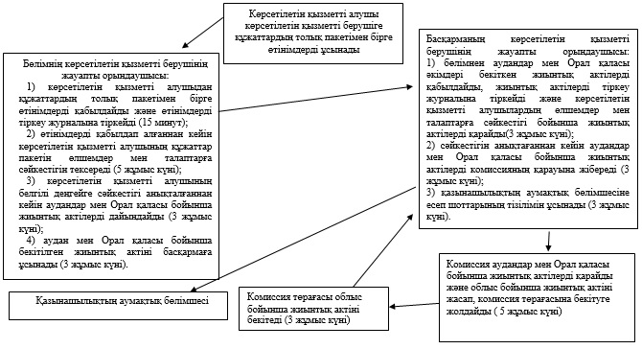

|  |  |
| --- | --- |
|  | "Мал шаруашылығы өнімдерінің өнімділігі мен сапасын арттыруды субсидиялау" мемлекеттік көрсетілетін қызмет регламентіне 2-қосымша |

**"Мал шаруашылығы өнімдерінің өнімділігі**  
**мен сапасын арттыруды субсидиялау"**  
**мемлекеттік қызмет көрсетудің**  
**бизнес-процестерінің анықтамалығы**

      Ескерту. Регламент 2-қосымшасымен толықтырылды - Батыс Қазақстан облысы әкімдігінің 28.10.2014 № 278 қаулысымен (алғашқы ресми жарияланған күнінен кейін күнтізбелік он күн өткен соң қолданысқа енгізіледі).

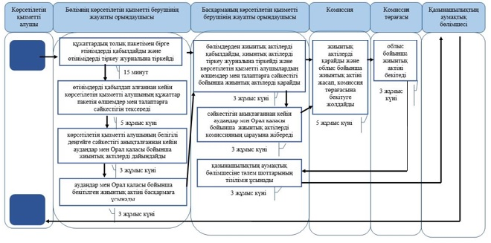

|  |  |
| --- | --- |
|  | 2014 жылғы 22 сәуірдегі № 74 Батыс Қазақстан облысы әкімдігінің қаулысымен бекітілген |

**"Асыл тұқымды мал шаруашылығын**  
**дамытуды субсидиялау"**  
**мемлекеттік көрсетілетін қызмет**  
**регламенті**  
**1.Жалпы ережелер**

      1. "Асыл тұқымды мал шаруашылығын дамытуды субсидиялау" мемлекеттік қызметін (бұдан әрі - мемлекеттік қызмет) облыстың, аудандардың, облыстық маңызы бар қаланың жергілікті атқарушы органдары (бұдан әрі – көрсетілетін қызметті беруші) жеке және заңды тұлғаларға (бұдан әрі – көрсетілетін қызметті алушы) көрсетеді.  
      2. Мемлекеттік қызмет көрсету нысаны: қағаз түрінде.  
      3. Көрсетілетін мемлекеттік қызметтің нәтижесі тиісті бюджеттік субсидияларды әрі қарай көрсетілетін қызметті алушының банктік есепшотына аудару үшін қазынашылықтың аумақтық бөлімшесіне төлем шоттарының тізілімін ұсыну болып табылады.

**2. Мемлекеттік қызмет көрсету**  
**үдерісінде көрсетілетін қызметті**  
**берушінің құрылымдық бөлімшелерінің**  
**(қызметкерлерінің) іс-қимыл**  
**тәртібін сипаттау**

      4. Мемлекеттік қызмет көрсету рәсімдерінің (іс-қимылдардың) басталуына негіз болып:  
      Қазақстан Республикасы Үкіметінің 2013 жылғы 31 желтоқсандағы № 1542 "Мал шаруашылығында мемлекеттік қызмет стандарттарын бекіту туралы" қаулысымен бекітілген "Асыл тұқымды мал шаруашылығын дамытуды субсидиялау" мемлекеттік қызмет стандартының (бұдан әрі – стандарт) 1, 2, 3-қосымшаларына сәйкес үлгідегі өтінім;  
      стандарттың 9-тармағына сәйкес құжаттар тізбесін қабылдау болып табылады.  
      5. Мемлекеттік қызмет көрсету үдерісінің құрамына кіретін әрбір рәсімнің (іс-қимылдың) мазмұны:  
      1) Бөлімнің көрсетілетін қызметті берушінің жауапты орындаушысы:  
      көрсетілетін қызметті алушыдан құжаттардың толық пакетімен бірге өтінімдерді қабылдайды және өтінімдерді тіркеу журналына тіркейді;  
      нәтижесі – өтінімнің қабылданғаны туралы талон беру;  
      өтінімдерді қабылдап алғаннан кейін көрсетілетін қызметті алушының құжаттар пакетін өлшемдер мен талаптарға сәйкестігін тексереді;  
      көрсетілетін қызметті алушының белгілі деңгейге сәйкестігі анықталғаннан кейін аудандар мен Орал қаласы бойынша жиынтық актілер дайындайды және оны әкімдер бекітеді;  
      нәтижесі – аудандар мен Орал қаласының әкімдері бекіткен жиынтық актілер;  
      аудандар мен Орал қаласы бойынша бекітілген жиынтық актілерді басқармаға ұсынады.  
      2) Басқарманың көрсетілетін қызметті берушінің жауапты орындаушысы:  
      бөлімнен жиынтық актілерді қабылдайды, жиынтық актілерді тіркеу журналына тіркейді және көрсетілетін қызметті алушылардың өлшемдер мен талаптарға сәйкестігі бойынша жиынтық актілерді қарайды;  
      нәтижесі – жиынтық актілерді тіркеу журналына тіркейді;  
      сәйкестігін анықтағаннан кейін аудандармен Орал қаласы бойынша жиынтық актілерді мал шаруашылығын субсидиялау мәселелері жөніндегі комиссияның (бұдан әрі – комиссия) қарауына жібереді.  
      3) Комиссия аудандар мен Орал қаласы бойынша жиынтық актілерді қарайды, облыс бойынша жиынтық актіні жасайды және оны комиссия төрағасына бекітуге жібереді.  
      4) Комиссия төрағасы облыс бойынша жиынтық актіні бекітеді.  
      5) Басқарма қазынашылықтың аумақтық бөлімшесіне есеп шоттарының тізілімін ұсынады.

**3. Мемлекеттік қызмет көрсету**  
**үдерісінде көрсетілетін қызмет**  
**берушінің құрылымдық бөлімшелерінің**  
**(қызметкерлерінің) өзара іс-қимыл**  
**тәртібін сипаттау**

      6. Мемлекеттік қызмет көрсету үдерісіне қатысатын көрсетілетін қызметті берушінің құрылымдық бөлімшелер (қызметкерлер) тізбесі:  
      Бөлімнің көрсетілетін қызметті берушінің жауапты орындаушысы;  
      Басқарманың көрсетілетін қызметті берушінің жауапты орындаушысы;  
      Комиссия;  
      Комиссия төрағасы;  
      Қазынашылықтың аумақтық бөлімшесі.  
      7. Құрылымдық бөлімшелер (қызметкерлер) арасында рәсімдердің (іс-қимылдың) кезектілігін сипаттау және әрбір рәсімнің (іс-қимылдың) орындалу ұзақтығын көрсету:  
      1) Бөлімнің көрсетілетін қызметті берушінің жауапты орындаушысы:  
      көрсетілетін қызметті алушыдан құжаттардың толық пакетімен бірге өтінімдерді қабылдайды және өтінімдерді тіркеу журналына тіркейді (15 минут);  
      нәтижесі – өтінімнің қабылданғаны туралы талон беру;  
      өтінімдерді қабылдап алғаннан кейін құжаттар пакетін және көрсетілетін қызметті алушының өлшемдер мен талаптарға сәйкестігін тексереді (5 жұмыс күні);  
      көрсетілетін қызметті алушының белгілі деңгейге сәйкестігі анықталғаннан кейін аудандар мен Орал қаласы бойынша жиынтық актілер дайындайды (3 жұмыс күні);  
      бекітілген жиынтық актілерді басқармаға ұсынады (3 жұмыс күні).  
      2) Басқарманың көрсетілетін қызметті берушінің жауапты орындаушысы:  
      бөлімнен аудандар мен Орал қаласы бойынша жиынтық актілерді қабылдайды, жиынтық актілерді тіркеу журналына тіркейді және көрсетілетін қызметті алушылардың өлшемдер мен талаптарға сәйкестігі бойынша жиынтық актілерді қарайды (3 жұмыс күні);  
      сәйкестігін анықтағаннан кейін аудандар мен Орал қаласы бойынша жиынтық актілерді комиссияның қарауына жібереді (3 жұмыс күні).  
      3) Комиссия жиынтық актілерді қарайды және облыс бойынша жиынтық актіні жасайды және оны комиссия төрағасына бекітуге жібереді (5 жұмыс күні).  
      4) Комиссия төрағасы облыс бойынша жиынтық актіні бекітеді (3 жұмыс күні).  
      5) Басқарма қазынашылықтың аумақтық бөлімшесіне есеп шоттарының тізілімін ұсынады (3 жұмыс күні).  
      Рәсімнің (іс-қимылдардың) кезектілігі осы "Асыл тұқымды мал шаруашылығын дамытуды субсидиялау" мемлекеттік көрсетілетін қызмет регламентінің қосымшасына сәйкес блок-схемамен сүйемелденеді.  
      8. Көрсетілетін қызметті берушілердің және (немесе) олардың лауазымды тұлғаларының мемлекеттік қызметті көрсету мәселелері бойынша шешімдеріне, әрекеттеріне (әрекетсіздігіне) шағымдану тәртібі стандарттың 3-тарауына сәйкес жүзеге асырылады.  
      9. Мемлекеттік қызмет көрсету процесінде көрсетілетін қызметті берушінің құрылымдық бөлімшелерінің (қызметкерлерінің) рәсімдері (іс-қимылдары) мен өзара іс-қимылдары реттілігінің толық сипаттамасы осы регламенттің 2-қосымшасына сәйкес мемлекеттік қызмет көрсетудің бизнес-процестерінің анықтамалығында көрсетіледі.  
      Ескерту. Регламент 9-тармақпен толықтырылды - Батыс Қазақстан облысы әкімдігінің 28.10.2014 № 278 қаулысымен (алғашқы ресми жарияланған күнінен кейін күнтізбелік он күн өткен соң қолданысқа енгізіледі).

|  |  |
| --- | --- |
|  | "Асыл тұқымды мал шаруашылығын дамытуды субсидиялау" мемлекеттік көрсетілетін қызмет регламенті |

**Рәсімдердің (іс-қимылдардың)**  
**кезектілігін сипаттайтын**  
**блок-схема**

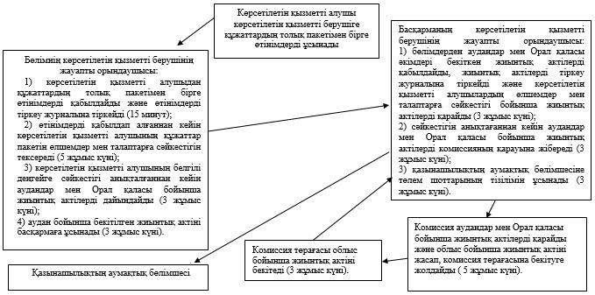

|  |  |
| --- | --- |
|  | "Асыл тұқымды мал шаруашылығын дамытуды субсидиялау" мемлекеттік көрсетілетін қызмет регламентіне 2-қосымша |

**"Асыл тұқымды мал шаруашылығын**  
**дамытуды субсидиялау" мемлекеттік қызмет**  
**көрсетудің бизнес-процестерінің анықтамалығы**

      Ескерту. Регламент 2-қосымшасымен толықтырылды - Батыс Қазақстан облысы әкімдігінің 28.10.2014 № 278 қаулысымен (алғашқы ресми жарияланған күнінен кейін күнтізбелік он күн өткен соң қолданысқа енгізіледі).

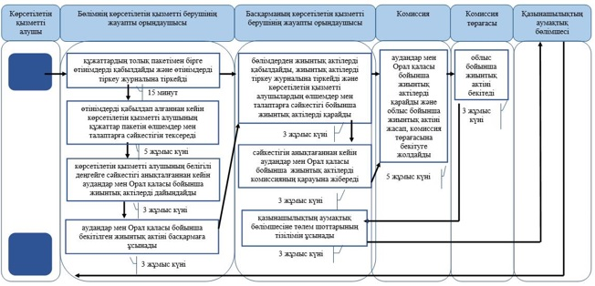

© 2012. Қазақстан Республикасы Әділет министрлігінің «Қазақстан Республикасының Заңнама және құқықтық ақпарат институты» ШЖҚ РМК